## II. ĐỊNH LÍ CÔSIN

Cho tam giác  có , ,. Kẻ đường cao . Thực hiện các hoạt động sau:

HĐ6. Cho  là góc nhọn, chứng minh:

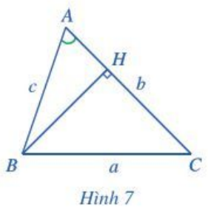**a)**  và 

**b)** .

Để chứng minh các đẳng thức trên, ta làm như sau:

**a)** Nếu góc  nhọn thì  nằm giữa  và . Do đó (*hình 7)*

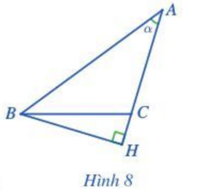 Nếu góc  tù thì  nằm giữa  và . Do đó (*hình 8)*

Nếu góc  vuông thì  trùng với . Do đó 

Trong mọi trường hợp, ta đều có 

Xét các tam giác vuông  và , áp dụng định lí Pythagore, ta có:





**b)** Xét tam giác vuông , ta có .

Do đó 

Vậy 

HĐ7. Cho  là góc tù, chứng minh:

**a)**  và 

**b)** .

Để chứng minh các đẳng thức trên, ta làm như sau:

**a)** (*Hình 9).* Xét các tam giác vuông  và , áp dụng định lí Pythagore, ta có: 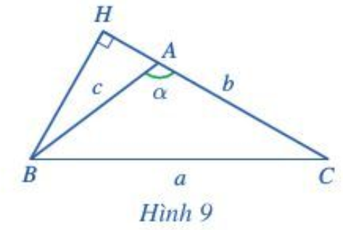





**b)** Xét tam giác vuông , ta có .

Do đó 

Vậy .

HĐ8. Cho  là góc vuông. chứng minh .

Như vậy, trong các tam giác  tuỳ ý ta có: .

Bằng cách chứng minh tương tự ta có định lý côsin sau đây:







Cho tam giác  có , ,. Khi đó







*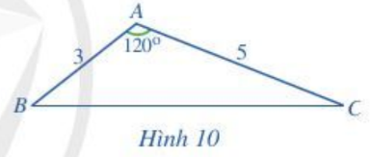Ví dụ 4:* Cho tam giác  có ,  và  ( Hình 10).

**a)** Tính 

**b)** Tính độ dài cạnh .

**Giải**

**a)** Ta có: .

Cho tam giác  có , , 

Tính .

**b)** Áp dụng định lý côsin trong tam giác  ta có:



Thay số ta có:

.

Do đó .

*Ví dụ 5:* Hai máy bay cùng xuất phát từ một sân bay  và bay theo hai hướng khác nhau, tạo với nhau góc . Máy bay thứ nhất bay với vận tốc , máy bay thứ hai bay với vận tốc . Sau 2 giờ, hai máy bay cách nhau bao nhiêu ki-lô-mét ( làm tròn kết quả đến hàng phần trăm)? Biết rằng hai máy bay đều bay theo đường thẳng và sau 2 giờ bay đều chưa hạ cánh.